Jak złożyć wniosek o ulgę bez opłaty prolongacyjnej (odroczenie lub rozłożenie na raty)
na podstawie ustawy o zmianie ustawy o szczególnych rozwiązaniach związanych z zapobieganiem, przeciwdziałaniem i zwalczaniem COVID-19, innych chorób zakaźnych oraz wywołanych nimi sytuacji kryzysowych oraz niektórych innych ustaw (RDU)

Jak wysłać wniosek RDU:
- zaloguj się do swojego konta na PUE ZUS
- przejdź do zakładki Płatnik
- z bocznego menu wybierz [Dokumenty i Wiadomości] – [Dokumenty robocze]
- kliknij przycisk [Utwórz nowy] - wniosek RDU możesz wybrać z listy dostępnych dokumentów
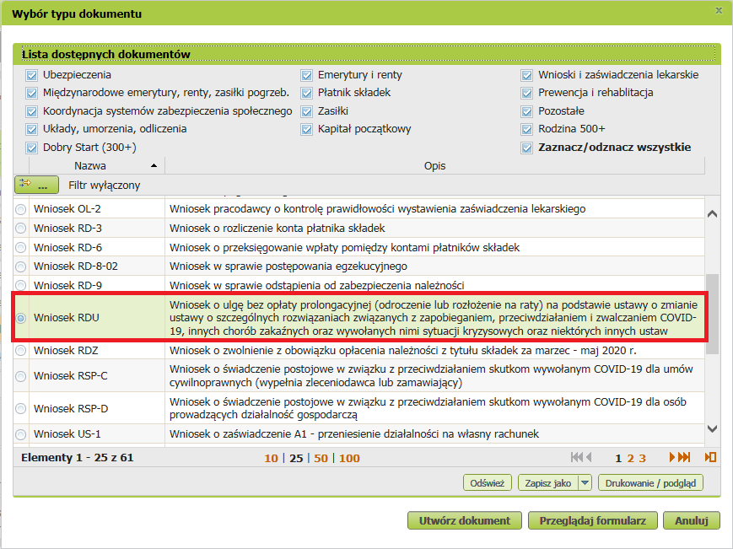
albo wyszukać np. po nazwie, korzystając z filtra
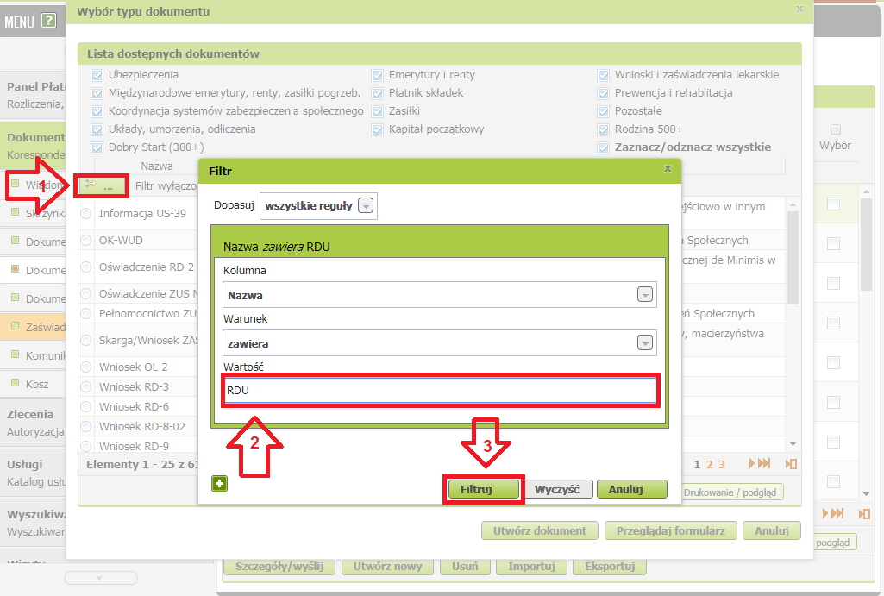
- po zaznaczeniu wniosku kliknij [Utwórz dokument].
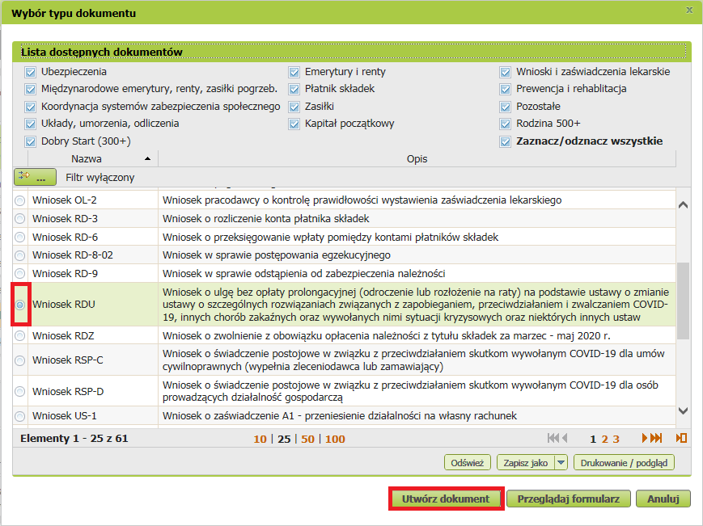
- Wniosek możesz utworzyć także z menu [Usługi] – [Katalog usług]
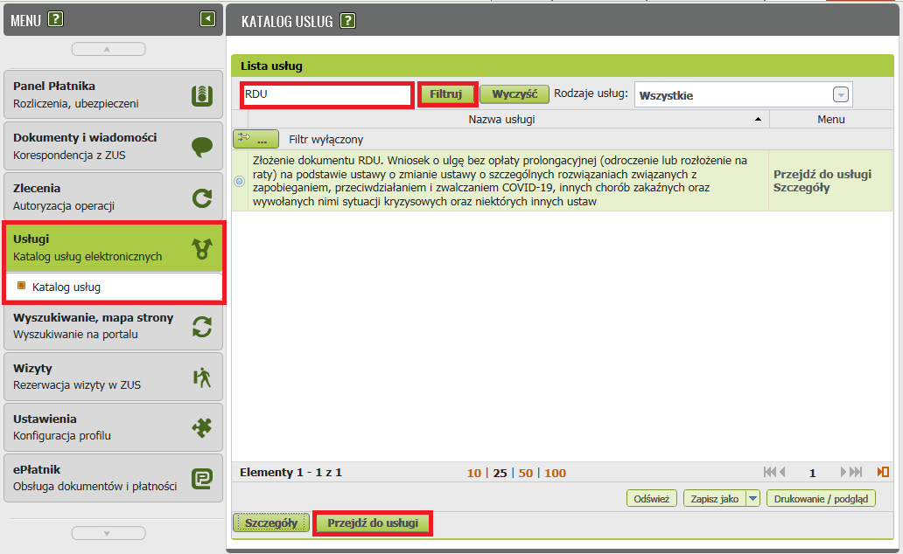
- Wyświetli Ci się formularz do wypełnienia. Automatycznie wypełnią się Twoje dane identyfikacyjne oraz adres mailowy, a jeśli jest podany to również numer telefonu.

W formularzu :
- w [Treść wniosku] zaznacz właściwe dla siebie opcje
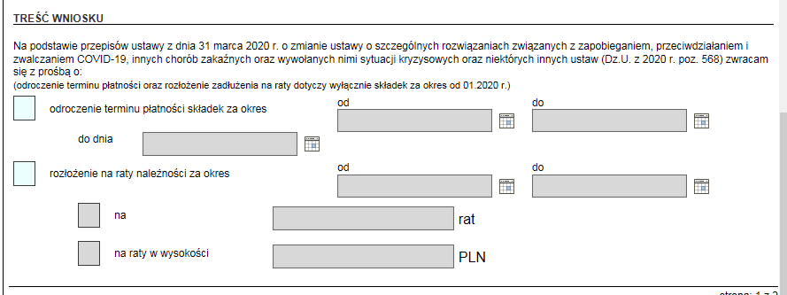

- w uzasadnieniu wniosku – wskaż, w jaki sposób epidemia koronawirusa wpłynęła na Twoją sytuację finansową i brak możliwości opłacenia w terminie należności.

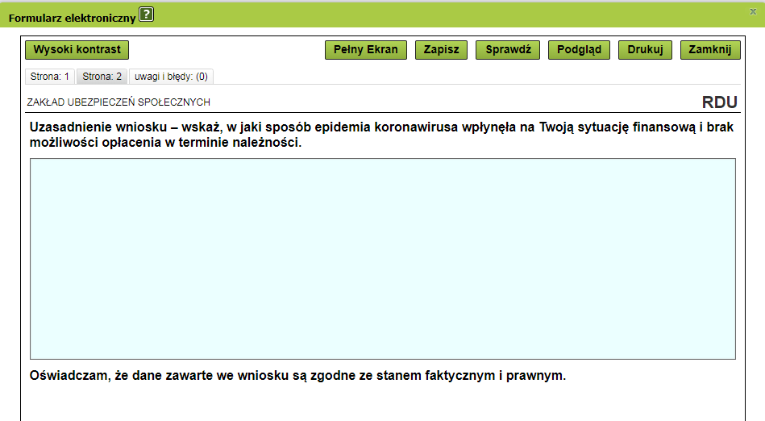
- Wybierz przycisk „Sprawdź” - system podpowie Ci, czy uzupełniłeś wszystkie wymagane pola. Jeśli poprawnie wypełniłeś wniosek - zapisz go, a następnie zamknij formularz.
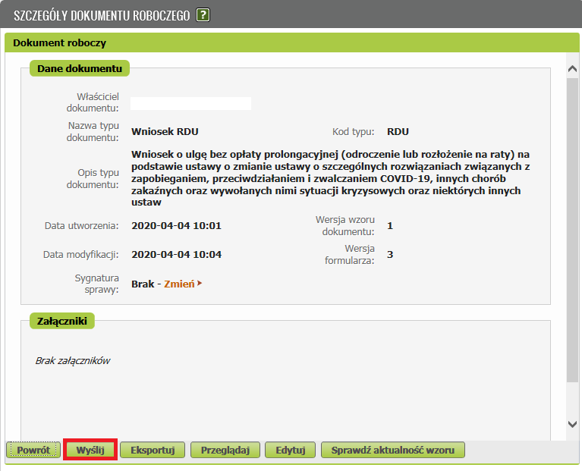
Po wybraniu przycisku „Wyślij” wyświetli się komunikat z oświadczeniem, że podpisanie wniosku oznacza akceptację i podpisanie wszystkich oświadczeń zawartych we wniosku:
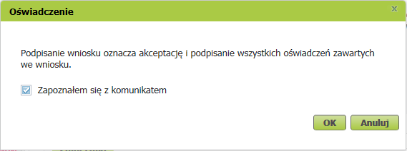
Po akceptacji wybierz sposób odbioru wiadomości zwrotnej z ZUS oraz wskaż podpis, którego chcesz użyć.
Jak podpisać wniosek RDU?
Wniosek możesz wysłać elektronicznie za pomocą:
- kwalifikowanego podpisu elektronicznego,
- podpisu zaufanego (PZ ePUAP) lub
- podpisu osobistego (e-dowodu).
Podpis zaufany jest bezpłatny. Aby go uzyskać, złóż wniosek o profil na stronie internetowej www.pz.gov.pl. Następnie potwierdź swoją tożsamość w placówce ZUS, w urzędzie miasta lub gminy albo za pośrednictwem bankowości elektronicznej.
Podpis kwalifikowany wydają centra certyfikacji. Jest to usługa płatna. Jej koszt zależy m.in. od okresu ważności, na jaki zostaje wydany certyfikat.
Podpis osobisty (e-dowód) możesz uzyskać bezpłatnie przy składaniu wniosku o nowy dowód osobisty. Certyfikat podpisu osobistego znajdzie się w e-dowodzie. Aby korzystać z podpisu osobistego, musisz mieć czytnik NFC do e-dowodu oraz zainstalować na swoim komputerze odpowiednie oprogramowanie.
Jeśli posiadasz kwalifikowany podpis elektroniczny, podpis zaufany (PZ ePUAP) lub podpis osobisty (e-dowód) i chcesz wysłać wniosek, wybierz przycisk „Wyślij”.

